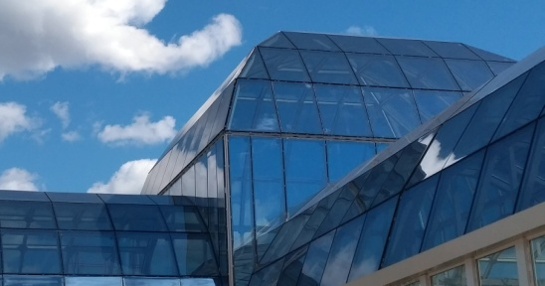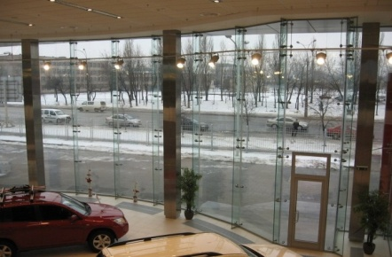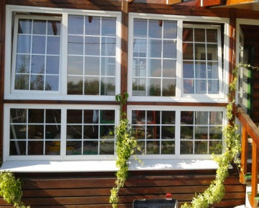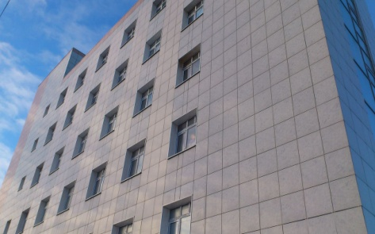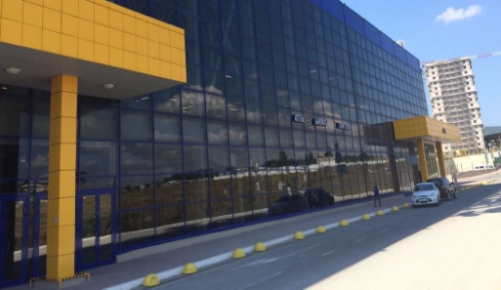

**Предложение о сотрудничестве**

**ООО «Элитные Окна»**

Уважаемые Господа!

Представляем Вашему вниманию Наше предложение о сотрудничестве. Наше производство находится в городе Подольск. Мы являемся производителем с 2005 года. За это время мы получили большой опыт в области проектирования, производства и монтажа следующих видов работ и конструкций:

* Витражи алюминиевые, цельностеклянные,
* Оконные и фасадные конструкции из алюминия,
* Светопрозрачные внутренние перегородки из стекла,
* Окна и двери ПВХ,
* Окна и двери из алюминия,
* Двери металлические (технические и противопожарные),
* Окна и двери из дерева (сосна, лиственница, дуб),
* Противопожарные конструкции (окна, двери EIW45/EIW60), пулестойкого, взломостойкого исполнения,
* Кондиционирование зданий и помещений,
* Вентиляция зданий и помещений,
* Системы видеонаблюдения,
* Противопожарная сигнализация,
* Системы пожаротушения,
* Комплексная отделка зданий и помещений,
* Вентилируемые фасады (керамогранит, композитные панели)
* Системы «Мокрый Фасад»

Мы используем только проверенные временем и хорошо себя зарекомендовавшие материалы и системы СИАЛ, ТатПроф, Krauss(Provedal), FORSTER, КВЕ, Rehau , Grunder, Montblanc, Knipping, Richmond,. Используем фурнитуру ROTO NT , Siegenia Classic, Axor. Доставку и монтаж осуществляем по Москве и Московской области, а так же почти все регионы России. Наша продукция протестирована и сертифицирована в соответствии с действующими нормам ГОСТ РФ.

На нашем производстве есть цех нестандартных конструкций, что даёт Вам возможность заказывать у нас конструкции ЛЮБОЙ сложности, такие как конструкции с ламинацией, арки, порталы – раздвижные системы, скрытые петли, противовзломная фурнитура, штульповые двери, окна, входные группы и т.д. Производим любые стеклопакеты, используем любое архитектурное стекло, такое как Titan Sungard системы Guardian, Royal Blue и т.д.

Также по мимо ПВХ изготовим и установим под ключ Витражи, Оконные и Фасадные конструкции, Светопрозрачные перегородки из стекла, алюминия различных профильных систем, металла (Форстер и Секко) и дерева (сосна, лиственница, дуб). Противопожарные конструкции (окна, двери EIW45/EIW60), пулестойкого, взломостойкого исполнения из профильных систем фирмы FORSTER.

**Проектирование:**

Наша компания выполняет весь комплекс работ по проектированию (включая КМ и КМД), изготовлению и монтажу фасадных конструкций.

Все расчёты алюминиевых конструкций и элементов крепления производится специалистами конструкторского бюро нашей компании согласно действующим СНиП, а так же учитывая требования компании поставщика архитектурных систем.

**Окраска алюминиевых профилей порошковым способом:**

Все наружные и внутренние алюминиевые профили окрашиваются фабричным, порошковым способом в цвет, согласно требованиям архитекторов. Порошковое покрытие соответствует требованиям по качеству при применении обычных методов испытаний имеющихся свойств по следующим критериям: адгезионная способность, твёрдость, прочность на истирание, эластичность, стойкость меления, глянец, стабильность цвета, толщина слоя, светостойкость. Минимальная толщина покраски составляет 60 микрон.

**Дополнительная защита поверхности:**

Вся готовая продукция, отгружаемая со склада нашего предприятия, защищена специальной защитной плёнкой, предохраняющей окрашенную поверхность профилей от возможных повреждений внутренних работ или от не схватившегося раствора или цемента.

**Материалы для организации примыканий:**

Для заделки швов между алюминиевыми конструкциями и стенами используются уплотнительные материалы на основе силикона или тиокола. Они не содержат агрессивных компонентов и совместимы с контактирующими материалами. Все стыки, требующие дальнейшей герметизации, рассчитаны таким образом, чтобы исключить разрыв герметизирующего слоя при тепловом растяжении.

**Соединения:**

Все места примыканий конструкций к монтажным поверхностям отвечают требованиям строительной физики, т.е. учитывают требования по теплотехнике, гидро-, паро-, звукоизоляции и по возможно подвижности и деформации швов. Крепёжные дюбели рассчитаны на статические и динамические нагрузки. В местах, где нет статических нагрузок, применяются крепёжные элементы из алюминия.

Используемые нами крепежные элементы (винты, болты и т.д.) всегда защищены от коррозии. В соединениях с алюминием они сделаны из нержавеющей стали. При соединении различных материалов исключается коррозионный контакт, а так же другие неблагоприятные воздействия. В этом случае предусматриваются различные прокладки из пластика (ПВХ, полиамид и др.).

***Выбирая нас, Вы выбираете не просто поставщика – Вы получаете дополнительного работника. Будем рады взаимовыгодному сотрудничеству.***

***С уважением, к Вам и Вашему бизнесу!***

**ООО «Элитные Окна»**

**Производство – г.Подольск, Б.Серпуховская д.43**

**Офис – г.Москва, Дмитровское ш. д.100 стр.3 оф.318**

**Контакты:**

**тел.8(495)227-13-79**

**почта:** [**v.b.elitnyeokna@mail.ru**](mailto:v.b.elitnyeokna@mail.ru)

**моб. Тел. 8-901-347-13-03**

**Бережная Виктория**